Группа МОСДР -21
Предмет Технология малярных работ
Преподаватель: Чичкина Анна Ивановна
Тема урока: Жидкие обои. Технология выполнения работ. Область применения.
Задания отправлять: -электронная почта ann_akimova@mail.ru
Задание:
- Изучить конспект.
- Законспектировать в рабочую тетрадь. (конспект приготовить на следующий урок)
Пошаговая техника нанесения жидких обоев
1-й способ (рис.2-4)
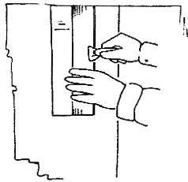
Рис.2. Укладочным шпателем нанесите на поверхность тонкослойную декоративную штукатурку слоем 0,5-1 см и распределите ее выравнивающим шпателем. Если нужно, разделите стену на декоративные элементы, например, прямоугольники, границы которых обклейте скотчем
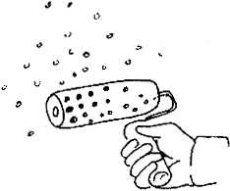
Рис.3. Нанесите на мокрую штукатурку необходимый рельеф при помощи валика (на рисунке валик "горошек")
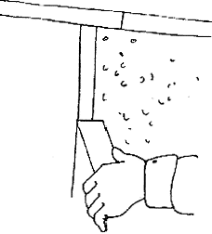
Рис.4. Отделите скотч, разделяющий декоративные элементы (если они присутствовали при отделке)
2-й способ (рис.5-9)
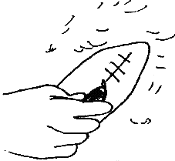
Рис.5. Нанесение при помощи мастерка на подготовленную поверхность базового состава
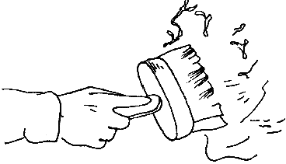
Рис.6. Нанесение при помощи кисти жидких обоев
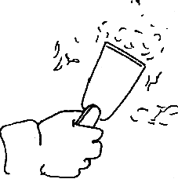
Рис.7. Процарапывание при помощи шпателя выступающих бугорков. В результате получаются белые прожилки
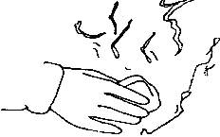
Рис.8. Дополнительная обработка шлифшкуркой, если высоких мест рельефа образовалось немного
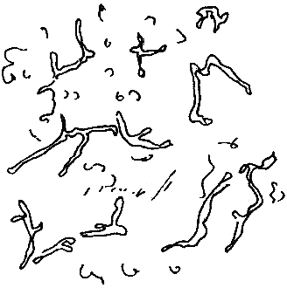
Рис.9. Конечный результат
3. ТРЕБОВАНИЯ К КАЧЕСТВУ ВЫПОЛНЕНИЯ РАБОТ

Для получения качественного покрытия стены следует предварительно очистить от загрязнения, удалить плохо сохранившиеся старые покрытия, потравить антисептиком участки, пораженные грибком, обеспылить, высушить. Необязательно, чтобы поверхность стены была идеально гладкой, но желательно, чтобы на ней не было видимых дефектов. При необходимости можно обработать поверхность стен грунтовкой. В большинстве случаев вполне достаточно акрилового грунта. Абсолютно же застраховаться от неприятных случайностей позволит применение системы: алкидный грунт на органическом растворителе.
Наносятся жидкие обои (после 15-30 мин выдержки смеси) с помощью шпателя или пластиковой кельмы достаточно толстым слоем (1-2 мм). Можно использовать с этой целью и валик.
Не следует наносить светлые обои на темное грунтовое покрытие - оно будет просвечивать. Все металлические поверхности, как и при работе с "гранулятами", надо изолировать, поскольку, вследствие гигроскопичности штукатурок, металл начнет ржаветь (проявятся пятна). После высыхания штукатурки имеет смысл покрыть ее поверхность акриловым лаком, чтобы повысить устойчивость к загрязнению. Нанесенное покрытие высыхает от 12 до 72 часов в зависимости от температуры и влажности в помещении.
4. МАТЕРИАЛЬНО-ТЕХНИЧЕСКИЕ РЕСУРСЫ
Для выполнения работ на высоте используют инвентарные и передвижные подмости (рис.10), снаружи - вышки, блочные леса.
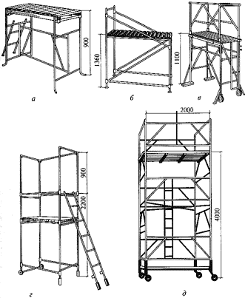
Рис.10. Инвентарные подмости:
а, б, в - штукатурные столики: складной двухвысотный, универсальный, телескопический; г - столик-вышка; д - вышка-тура

5. ОХРАНА ОКРУЖАЮЩЕЙ СРЕДЫ И ПРАВИЛА ТЕХНИКИ БЕЗОПАСНОСТИ
При производстве работ следует строго соблюдать правила техники безопасности, руководствуясь при этом действующей нормативной и инструктивной документацией, в том числе СНиП 12-04-2002 "Безопасность труда встроительстве. Часть 2. Строительное производство", глава 10.
Кроме того, при производстве работ необходимо обращать особое внимание на выполнение следующих требований:
к работам допускаются лица, прошедшие инструктаж по технике безопасности, изучившие устройства, принцип и порядок работы с механизмами и инструментом;
для просушивания помещений строящихся зданий и сооружений при невозможности использования систем отопления следует применять воздухонагреватели (электрические или работающие на жидком топливе). При их установке следует выполнять требования правил пожарной безопасности при производстве строительно-монтажных работ. Запрещается обогревать и сушить помещение жаровнями и другими устройствами, выделяющими в помещение продукты сгорания топлива.
Переносные токоприемники (инструмент, машины, светильники и др.), применяемые при выполнении работ, должны иметь напряжение не более 36 В.
Средства подмащивания и другие приспособления, обеспечивающие безопасность производства работ должны соответствовать требованиям "Средства подмащивания".
Средства подмащивания должны иметь ровные рабочие настилы с зазором между досками не более 5 мм, а при расположении настила на высоте 1,3 мм и более ограждения и бортовые элементы. Соединения щитов настилов внахлестку допускается только по их длине, причем концы стыкуемых элементов должны быть расположены на опоре и перекрывать ее не менее чем на 0,2 м в каждую сторону.
Леса и подмости высотой до 4 м допускаются к эксплуатации только после их приемки производителем работ или мастером и регистрации в журнале работ, а выше 4 м - после приемки комиссией, назначенной руководителемстроительно-монтажной организации, и оформления актом. При приемке лесов и подмостей должны быть проверены: наличие связей и креплений, обеспечивающие устойчивость, узлы крепления отдельных элементов, рабочие настилы и ограждения, вертикальность стоек надежность опорных площадок и заземление (для металлических лесов).
В местах подъема людей на леса и подмости должны быть плакаты с указанием величины и схемы размещения нагрузок.
Леса в процессе эксплуатации должны осматриваться прорабом или мастером не реже чем через каждые 10 дней.

